**Приложение 13**

**Запись O: Доказательства, собранные с начала трёх месяцев этапа отчётности:**

- Отчёт об оценивании компетентности учителей.

Оценивание компетентности, во время практики в школе показало умение учителей ответственно выполнять свои профессиональные обязанности заинтересовать учащихся в процессе обучения и воспитания путем мотивирования учебно-познавательной деятельности и ставить цели для развитие учеников.Результаты анкетирования направляют на точто педагогам характерен высокий и выше среднего уровни психолого – педагогические компетентности.

Одними из основных задач, показанных в результате анализа работы школы: это совершенствование педагогического мастерства (профессиональной компетентности); привлечение учащихся к проектной и исследовательской деятельности; создание системы обучения и обеспечивающей потребности каждого ученика в соответствии со склонностями интересами и возможностями.

В результате повышения квалификации учителей по темам самообразования и курсовой переподготовки, повысился уровень владения учителей школы инновационными технологиями образования. Позитивными тенденциями послужили:

1. Проведение предметных недельных декад на достаточно хорошем уровне.

2. Сетевое сообщество, серьёзный подход к выбору и реализации тем самообразования учителей в рамках методической темы школы и реализации её программы развития.

3. Проведение коучингов,LessonStudy, менторинга учителями, прошедшими уровневые курсы, тренером.

Проведение предметных декад, было рационально спланировано с учетом распределения ключевых общешкольных мероприятий.Возрос уровень мотивации у ряда учителей к овладению новыми подходами в преподавании и обучении.

За второе полугодие учителями и учащимися достигнуты высокие результаты: призовые места на районной олимпиаде по предметам,учащиеся призеры научных проектов на районном и областном уровне, семинар по новым подходам в обучении; участие учащихся в международных дистанционных конкурсах; в интеллектуальных марафонах; публикации учителей в областных и республиканских журналах, газетах и на сайтах.У педагогов наблюдается непрерывное развитие практики и компетентности. Это можно проследить по представленным таблицам. Не маловажность имеет внедрения эффективных форм в процессы обучения и преподавания для развития одаренных детей.

1. Сертификат Үштілдік білім беруге көшу жағдайындағы жаратылыстану – математика бағытындағы пандерды оқыту әдістемесы Ақтөбе облыстық ғылыми тәжірибелік орталығы 2019 №011550
2. Областной семинар Сертификат Білім берудегі иновациялық технологиялар білім сапасын арттыру негізі Ақтөбе облыстық ғылыми тәжірибелік орталығы 2019
3. Иновационные ІТ решения и их применения в образовательном процессе 2019 ТОО Полимедия Нур-Султан.
4. Сертификат Инклюзив жағдайындағы мүмкіндігі
5. Қазақстан ғылым және білім министрлігінің Құрмет Грамотасы. 2019 ж.
6. Благодарственное письмо за участие в районном туре предметных олимпиад для учителей.2019ж.
7. 3 место в районном туре предметных олимпиад для учителей. Диплом за участие в международной предметной олимпиаде среди школьников. Диплом 3 степени в областном туре предметных олимпиад для учителей. 2019ж.
8. Диплом за участие в международной предметной олимпиаде среди школьников. Районная почетная грамота. Ақтобе облысының ҒЖО Алғыс хат. Ақтобе облысының қызметкерлер кәсіподақ Құрмет грамотасы. 2019ж.
9. Ақтобе облысының БжҒ Құрмет Грамоты. Сертификат об участие в районном туре предметных олимпиад для учителей. 2019ж.
10. Благодарственное письмо от акима Актюбинской области. Әйтеке би ББ басшысы Қ. Жарымбетов Құттықтау хаты. 2019ж.
11. 3 место в областном дистанционном конкурсе «Лучший урок по творчеству А.П.Чехова» 2020ж.
12. «Үздік мұғалім - 2019» - Алғыс хат.Благодарственное письмо за участие в районном туре предметных олимпиад для учителей.2019 ж.
13. Әйтеке би қызметкерлер кәсіподақ Құрмет грамотасы. 2019 ж.
14. Благодарственное письмо за участие в районном туре предметных олимпиад для учителей. 2019 ж.
15. Сертификат Летняя школа по КО по программе НИШ по истории Казахстана 2019
16. Районная предметная олимпиада ЧОП – 1место, История Казахстана -2 ое место
17. Сертификат психологиялық сауаттылық Ақтобе 2019
18. Абай Кунанбаев 175 1 степени -1 14440ОЖ, Алғыс хат 04849, 0122,0123
19. Алғыс хат БАСТАУЫШ КЛАСС мұғалімдері арасында өткен пәндік олимпиада Ақтөбе облыстық тәжірибе орталығы -2019
20. Сертификат Дене шынықтыру сабақтарында оқушылардың салуатты өмір салтын қалыптастыру 2019 №0256244
21. Областная Летняя школа Разработка СОЧ и СОР по математике 2019
22. Республиканский гакзета Устаз Звуки В буква Вв №1-2 2019
23. Областная КИО қазақ тілі диплом 2 2019 102019
24. Ұлағатты ұстаз әлемі порталы Республиканский портал публикация Обучение навыкам бега прыжков и метаний 2019
25. Ұлағатты ұстаз әлемі порталы Республиканский портал публикация 2019
26. Сертификат о принятии участия Летней школы 2019
27. Устаз газета Компетентность ориентированный подход в преподавании биологии 2019
28. Районная олимпиада 3 место
29. Областная олимпиада - 3 место
30. Международная Олимпиада по биологии сертификат
31. Международное предметная олимпиада м по биологии Сертификат Алгыс Хат 0294467
32. Республиканский портал Улағатты үстаз педагогического публикация Dangerous food 2019
33. Республиканский портал үстаз тілегі Сертификат S 995-171652 Творческий казахстанский художник
34. Школьный конкурс «Үздік педагог – 2019» (1 место)
35. Районный конкурс «Үздік– педагог 2019» (премия 50000)
36. Сертификат Международный центр дополнительного профессионального образования IMO Б-178 г Алматы 2019г
37. Диплом 1 степени Международная предметная олимпиада 2019Алматы

|  |  |
| --- | --- |
| Название конкурса | Количество призеров |
| Международный конкурс *«Русский медвежонок - языкознание для всех»* - *2019г* | 10 |
| Международная олимпиада «Инфоурок» зимний сезон 2019 по предмету. (углубленный уровень) | 10 |
| «Радуга талантов», образовательный портал «Ustaznury” | 3 |
| Международный интеллектуальный конкурс «Кенгуру –математика» | 10 |
| Международный игровой конкурс «Золотое руно» | 15 |
| Международный игровой конкурс "BritishBulldog" | 4 |
| Интеллектуальный марафон «Ак бота» | 5 |
| За успешное прохождение Марафона финансовой грамотности от проекта «Инфоурок» | 5 |
| Районный конкурс научных проектов | 1 |
| Областной конкурс | 1 |

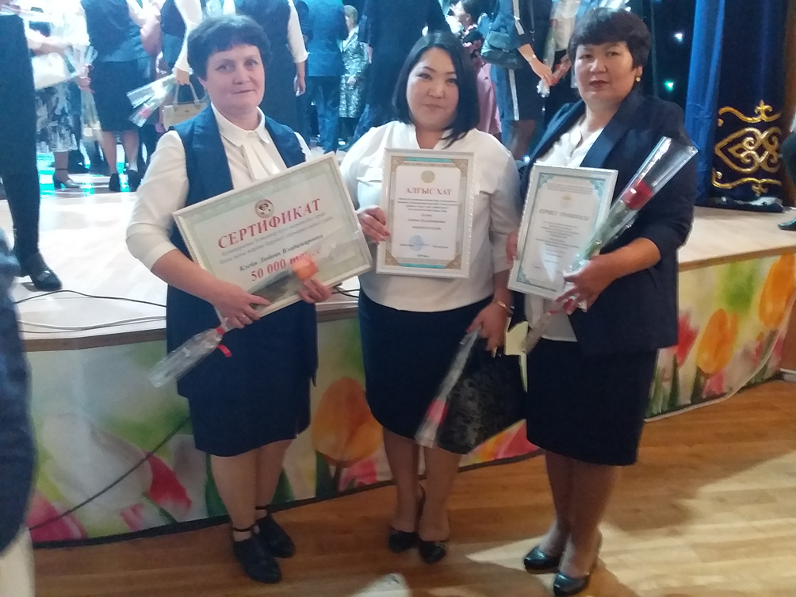

Главным способом отслеживания качества преподавания остается экспертиза реального состояния учебного процесса. Ещё одним способом оценки качества преподавания или качества педагогической деятельности в целом является самоанализ и рефлексия. В итоге анализа можно сделать выводы о сильных, слабых сторонах каждого педагога то есть выявить наиболее слабые места по данной проблеме всего коллектива. Закрепить рекомендации педагогам по определению темы на самообразования на следующий учебный год. Сформировать творческие группы для решения возникших проблем.

- Результаты опроса пункта М 2-й TALIS.

Во втором исследовании TALIS приняли участие все педагоги.

**Участие**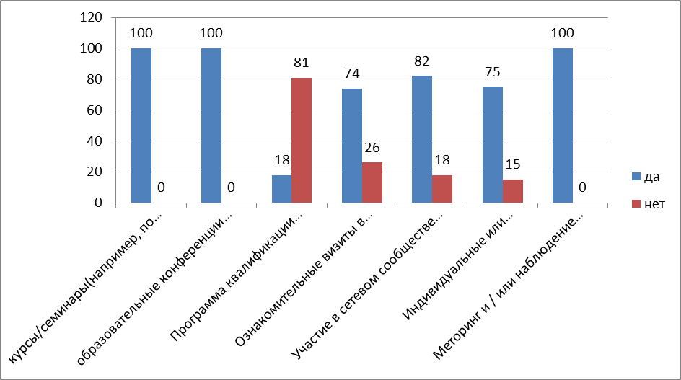

**Влияние**

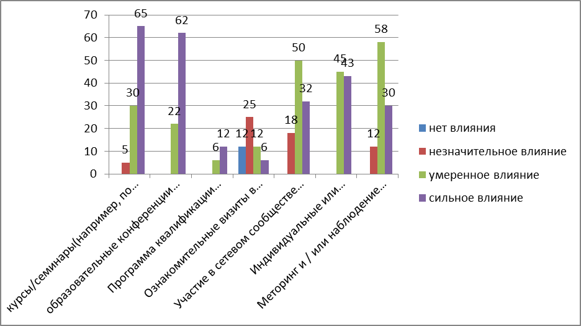

Данные повторного исследованияTalis показали, что большинство учителей прошли курсы и семинарыучаствовали в образовательных конференциях по предметам и методам обучения, ознакомительные визиты в другие школы, увеличился показатель получивших сильное влияние. Увеличилось участие в сетевом сообществе учителей, созданном специально для повышения квалификации учителей. Увеличился рост участия педагогов в индивидуальных и совместных исследованиях по интересующим темам, видно умеренное и сильное влияние.

По сравнению с первым исследованием, почти все учителя принимают участие в коучинг-занятиях.

Сравнивая данные результаты опроса по собственным потребностям в профессиональном развитии педагогов школы можно отметить снижение уровня необходимости практически по всем областям, что указывает на удовлетворение их потребностей за счет прохождения курсовой подготовки, совместных и индивидуальных исследований, а также процессов менторинга и коучинга.

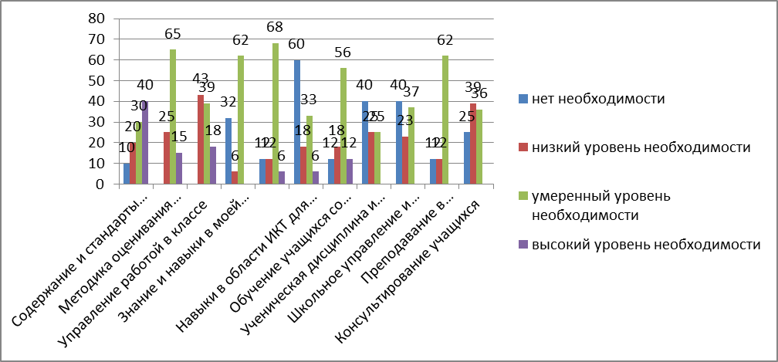

Сравнение показывает, что снизился процент высокого уровня потребностей по вопросам методики оценивания управления работой в классе и знании и понимании обучающей практики.

Наблюдается возрастающее влияние отзывов на изменение в деятельности учителей. По мнению педагогов, умеренный уровень изменений произошел в связи с оценкой их деятельности в области знания и понимания своего профилирующего предмета.

Исходя из данныхя сделалавывод что вопрос профессионального развития педагогов, отраженный в общем плане развития школы, был необходим и нашел свое отражение. Это доказывает, чтоменторинг, коучинг оказывают самое сильное влияние в вопросе повышения квалификации.

Изучение данного вопроса показало, что отзывы о практике классного руководства к большим изменениям привели у половины учителей, что значительно изменилось по сравнению с первым исследованием. Данные опроса показали, что оценка деятельности учителей повлияло на удовлетворение работой у болеечем половины учителей.

Изменения произошли в вопросах разработки или подготовки плана для улучшения преподаванияа также в знании и понимании обучающей практики профилирующего предмета и подхода к решению ученической дисциплины и поведения. Это указывает на положительную динамику профессионального роста учителей школы.

Большинствоопрошенных считают,администрация использует эффективные методы по определению практики учителя в школе. Разрабатывается учебный план для учителей в целях улучшения его деятельности.

В опросе по практике преподавания более половины коллег указали, что лучшие учителя демонстрируют правильные способы решения проблем.Половина учителей школы согласны с утверждением, что их роль как учителя состоит в томчтобы помогать ученикам по возникшим вопросамдают возможность детям развить ответыи которые могут быть неправильными

Это исследование мне напрвило узнать, что мои коллеги в целом удовлетворены своей работой и считают и делают существенные изменения в жизни учеников.

Проанализировав данные опрос я еще раз убедилась в том, что выбрала правильные приоритеты развития, поэтому работа по улучшению процесса преподавания и обучения будет продолжена.

**- Дополнительные записи ментора о встречах с заместителем директора.**

Оценивание успешности менторинга.

С подопечной у меня сложились дружеские отношения, способствующие профессиональному сотрудничеству стало главным внутренним фактором для мотивации успешной совместной деятельности. Работали в двух направлениях как с тренером школы и как просто предметником. Предложила заполнить анкету «Определение затруднений учителя при организации учебного процесса»чтобы выяснить проблемы в преподавании. В чём же заключались трудности: в умении ставить цели урока, использование приёмов учебной работы, оптимальность в выборе форм и методов обратной связи и содержание вопросов и ответов.

Считаю наше сотрудничество было плодотворной и эффективной. Как тренер школы она правильно поняла как можно использовать новые подходы с учителями. Поэтому при планировании работы школы активно предлагала новые формы проведения педагогических советов и методических советов в виде исследования и проектов, беседы за круглым столом а также защиты презентаций. За время моей практики все запланированное реализовывалось по плану.

Приемы и методика проведения уроков у моей подопечной изменилась в лучшую сторону. Она убедительно доказывает, что можно проследить через успехи её детей.

Для себя я вывела положительные моменты которые стала рефлексироватьчто даёт хороший результат дляанализадальнейших изменений.

Систематическая обратная связь от ментиповлеяло на мою дальнейшую работу ментора. Я стала лучше вникать в потребности моих коллег считаю что улучшился навык наблюдения.

Мы с ней уже разработали вопросы, которые будем решать сообща в начале учебном году. Такженужно подключить к нашей работе других коллег по методическим объединениям так как посещение уроков с ними было бы полезно всем.

С ментичасто проводились профессиональные беседы.

В ходе бесед были заданы следующие вопросы по обратной связи: Чему вы хотели научить детей? Насколько вам помог план? Что прошло хорошо в отношении работы в группах? Почему? Если бы вы могли вновь провести этот урок что бы вы сделали по-другому? Каковы ваши дальнейшие шаги? Также при беседекогда у нас возникали вопросы по этапам урока мы возвращались к планированию урока рассматривали и обсуждали, поясняли.

Желание менти, в дальнейшем продолжить наше сотруднечиство, поможет мне корректировать затруднения. Из пройденного опыта о менторингея считаю что на самом деле этот процесс в целях оказания методической помощи необходим для совершенствования педагогов. Также менторинг – это большая ответственность не только за себя но и за учителя, который доверился тебе. Осуществляя роль ментора, я уделяла внимание на то, чтобы подопечному со мной было комфортно.

В процессе менторингая научила менти ставить цель а также осуществлять рефлексию процессов преподавания и обучения.

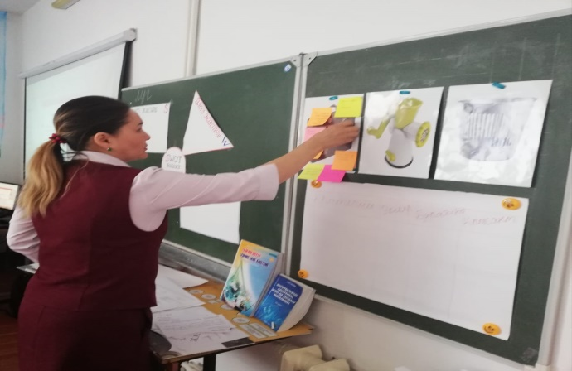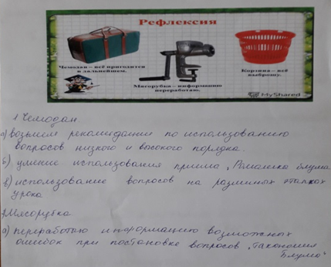

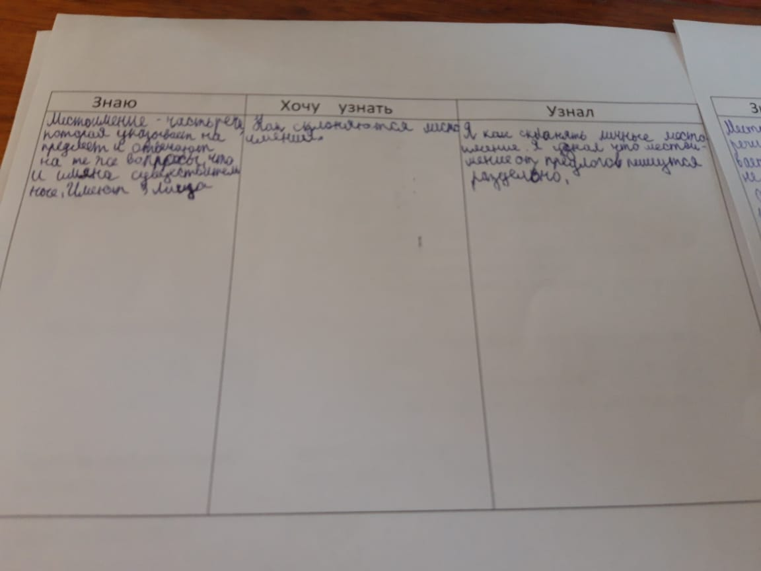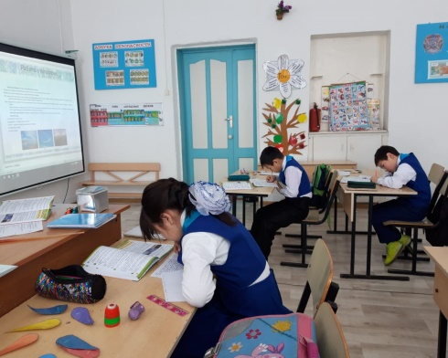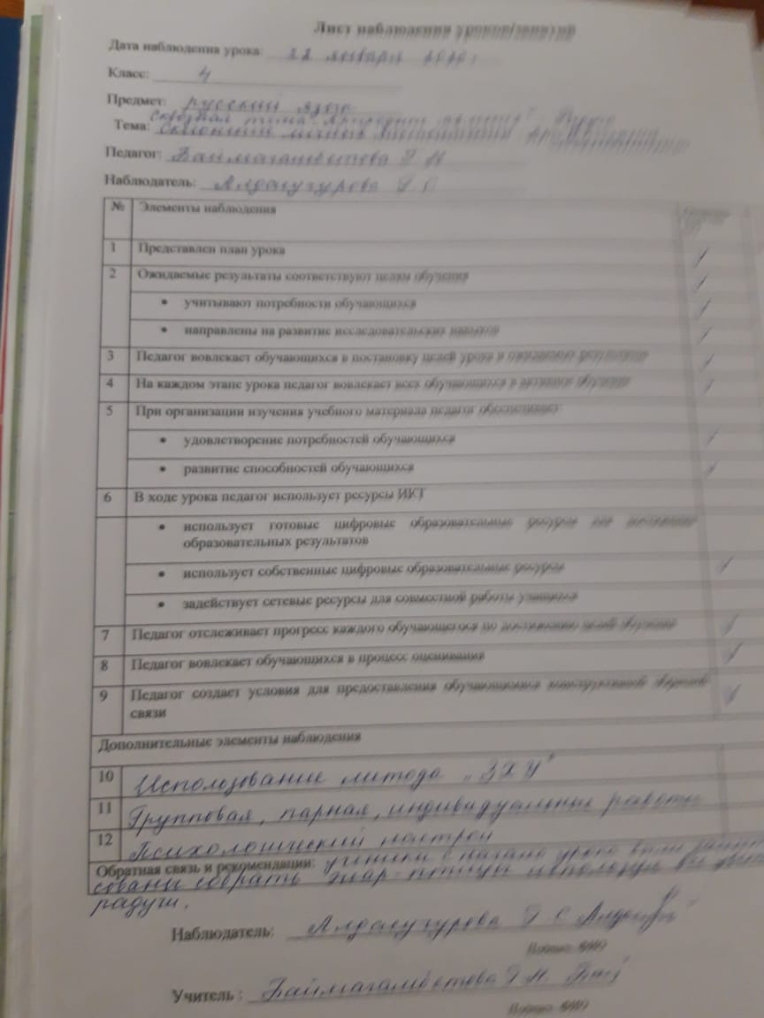

**Дальнейшие записи мониторинга коучинга**

Лидирующую роль по повышению эффективности деятельности учителя осуществлению запланированных мероприятий взяли на себя учителя, прошедшие уровневые курсы, школьные тренер, овладевшие навыками совершенствования процесса обучения посредством коучинга в качестве коуча.

Предварительно мы в команде развития обсудили о темах занятий. Темы коучингов разрабатывались на развитие компетенций и формирование навыков, связанных с приоритетом и целью плана развития школы.

1. Провести коучинг с целью реализации плана развития школы 2.

2. Проводить работу по внесению изменений для улучшения процесса преподавания и повышения качества учения.

3. Проводить работу по профессиональной развитию учителей.

4. Сетевое сообщество

Был разработан и утвержден план-график проведения коучингов, были закреплены ответственные коучи за их проведение. Во время назначенных встреч мы определяли ход работы и продумывали сроки. Планировали коучинг-занятия исходя из потребностей учителей и учащихся. Я, как участник процесса наблюдения и команда развития, после каждого проведенного мероприятия, вместе обсуждали рефлексивные листы и обратную связь от учителей и учащихся. Это помогало корректировать дальнейшие действиястроить дальнейшую работу.

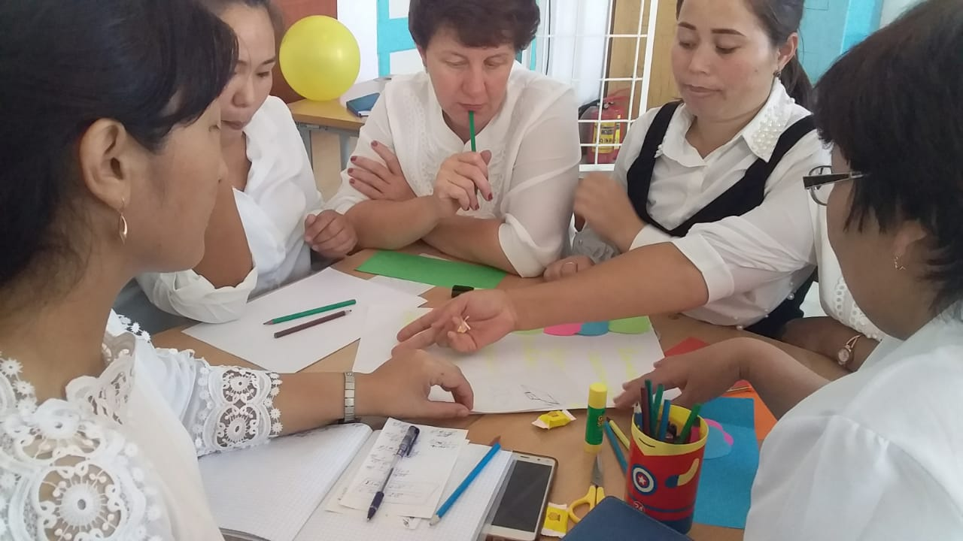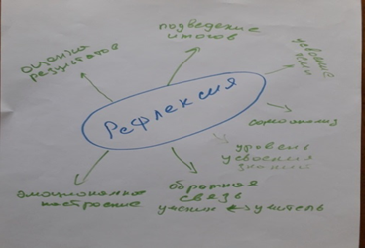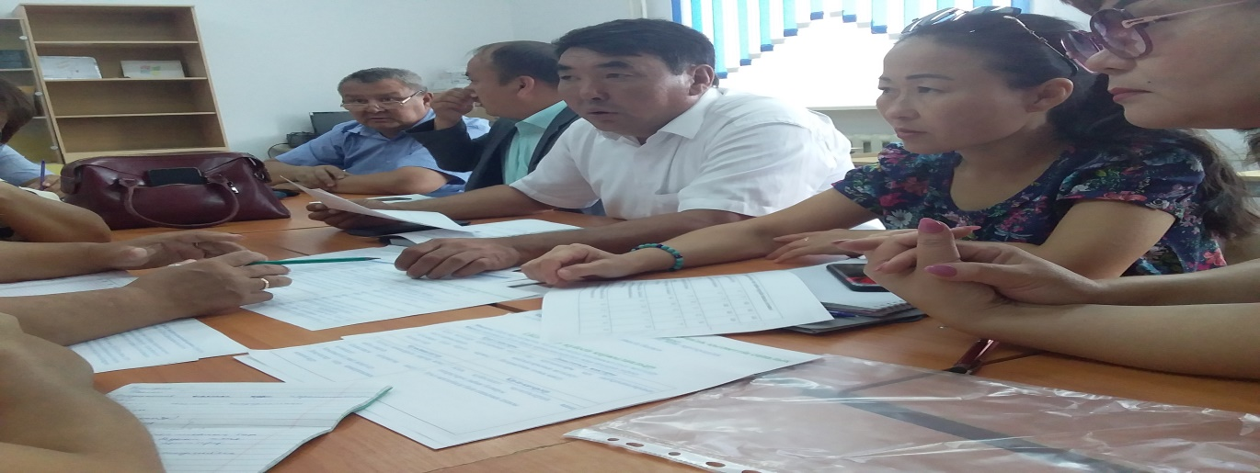

Рисунок Разработка ПРШ коллегами диеректор школ в августовской конференции

